Quels politiques et dispositifs de santé publique pour répondre aux besoins de santé ?

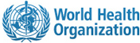
FICHE 7 : L' OMS

A partir du QR code vous réaliserez seul, la fiche synthèse regroupant les points essentiels découverts dans l’ensemble des documents



